Муниципальное общеобразовательное учреждение
“Лицей №9 имени заслуженного учителя школы Российской Федерации
А. Н. Неверова Дзержинского района Волгограда"

Утверждено:
Директор МОУ Лицей 9
___________ Жигульская И. В.
Приказ №___ от «___» ___________ 2023 г.

Гончар Дмитрий Геннадьевич
10 А
"Беспроводная передача электрического тока с использованием явления электромагнитной индукции"
(Индивидуальный проект)
Кафедра: Физика

Научные руководители:
Егорова Елена Анатольевна
Согласовано:
Зам. Директора по УР
_______________ Соколова Е. В.
«___» ____________ 2023 г

Оценка ______/_____/
Подпись ______________/Соколова Е. В.

Волгоград, 2023

Оглавление
Введение...........................................................................................................3-5 С.
Глава I. Явление электромагнитной индукции....................................................................................................................
1.1 Открытие электромагнитной индукции..........................................................................................................6-7 С.
1.2. Типы беспроводной передачи электроэнергии и её преимущества/недостатки по сравнению с электромагнитной индукцией.......................................................................................................7-12 С.
1.3 Вывод к главе I............................................................................................12 С.

Глава II. Технология беспроводной передачи энергии с помощью индукции....................................................................................................................
2.1. Принципы работы устройств, основанных на явлении электромагнитной индукции......................................................................................................13-14 С.
2.2. Применение электромагнитной индукции в повседневной жизни и промышленности в наше время.............................................................................................................14-18 С.
2.3. Перспективы развития электромагнитной индукции в будущем
Заключение...................................................................................................18-19 С.
Список используемой литературы.......................................................................
Введение

В настоящее время технологии беспроводной передачи электрической энергии переживают бурное развитие, связанное с огромным количеством потребителей, желающих получать энергию без проводов.
Действительно, в наш век высоких технологий трудно не найти устройства работающих беспроводным путем с помощью различного рода аккумуляторных батарей (компьютерная мышь, ноутбук, смартфон и другие интеллектуальные гаджеты). Не все аккумуляторные батареи способны питать приемник достаточно длительное время, а если это и возможно, то размеры батареи составляют слишком большие величины.
Решением данной проблемы является технологии беспроводной передачи энергии, а именно беспроводная передача энергии для зарядки аккумуляторов. В мировой практике уже на протяжении последнего десятка лет активно как развиваются, так и внедряются технологии беспроводных зарядных устройств такими зарубежными гигантами мировой индустрии в электронной сфере, как Qualcomm Incorporated, Intel, Samsung, WiTricity и множество других.
Применение беспроводных устройств не является исключением только для зарядки аккумуляторов смартфонов и ноутбуков, данный вид технологии уже успешно применяют в промышленной сфере: заряд аккумуляторов транспортных средств, имплантируемых устройств в медицине, в военной технике, в качестве источника для светодиодного освещения в помещении и др. Принимая во внимание различные способы беспроводной передачи энергии и растущий спрос на данную технологию, производители и потребители такого рода устройств остановились на беспроводной передачи электроэнергии методом электромагнитной индукции.
Цель работы: выяснить, реально ли самостоятельно создать приспособления для беспроводной передачи энергии, а в частности электроэнергии, как одного из самых распространённых и востребованных в мире видов энергии, не используя при этом какого-либо специализированного оборудования.
Гипотеза: беспроводную передачу энергии можно осуществить без сложного оборудования, создав для этого несложное устройство; при этом оно будет обладать не очень большим КПД, и будет выполнять нужную задачу.
Задачи:
1. Совершить экскурс в историю беспроводной передачи энергии.
2. Выяснить, что с подвигло людей на создание и развитие этой сферы.
3. Выяснить, на каких принципах основывается работа устройств, способных передавать энергию беспроводным путём.
4. Попробовать создать устройство, способное передавать энергию без проводов и прочего.
5. Определить, каким образом технологию беспроводной передачи энергии распространяется среди населения.
6. Узнать о будущем данной технологии и определить, какой вектор развития она преподнесёт в современную жизнь общества.
Новизна работы заключается в разработке и создании устройства, способного обеспечивать энергией работу электрических устройств без использования проводов
Актуальность: В современном мире, в котором происходит безостановочное развитие технологий, полезных для человечества, беспроводная передача энергии может стать новым этапом развития всего человечества, кардинально изменив его, поскольку существует большое количество факторов, доказывающих это.
Предмет исследования: устройства для беспроводной передачи энергии
Объект исследования: электроэнергия.
Методы исследования:
- Метод теоретического исследования;
- Метод эмпирического исследования.
Практическая значимость работы: пользование подзарядкой для маломощных потребителей энергии внутри и снаружи жилищного помещения.
Структура работы:
- Титульный лист
- Содержание(оглавление)
- Введение
- Основная часть
- Практическая часть
- Заключение(выводы)
- Список использованной литературы

Глава I. Явление электромагнитной индукции
1.1 Открытие электромагнитной индукции.
Электромагнитная индукция была открыта Майклом Фарадеем 29 августа 1831 года. Он обнаружил, что электродвижущая сила (ЭДС), возникающая в замкнутом проводящем контуре, пропорциональна скорости изменения магнитного потока через поверхность, ограниченную этим контуром. Величина электродвижущей силы не зависит от того, что является причиной изменения потока — изменение самого магнитного поля или движение контура (или его части) в магнитном поле. Электрический ток, вызванный этой ЭДС, называется индукционным током.
Ярким примером устройства, в котором происходят индукционные токи, можно назвать катушку Теслы (он же трансформатор).
Трансформатор Тесла является резонансным трансформатором, который работает на высоких напряжениях высокой частоты. Он основан на использовании резонансных стоячих электромагнитных волн в катушках. Первичная обмотка трансформатора содержит небольшое число витков и является частью колебательного контура, включая конденсатор и искровой промежуток. Вторичной обмоткой служит прямая катушка провода. Когда частота колебаний первичной обмотки совпадает с одной из собственных частот вторичной обмотки, происходит явление резонанса и между концами катушки появляется высокое переменное напряжение.
Трансформатор Тесла работает путем создания двух связанных колебательных контуров, что отличает его от обычных трансформаторов. Для полноценной работы трансформатора эти два контура должны быть настроены на одну резонансную частоту. Электрическая энергия может передаваться через землю и атмосферу, что было обнаружено Николой Теслой. Идея глобальной системы передачи электроэнергии без проводов, "всемирной беспроводной системы", была предложена Теслой и предполагала использование высокой электропроводности земли и плазмы для передачи энергии на большие расстояния.
Трансформатор Тесла имеет различные применения, включая исследования в области высоких напряжений и частот, генерацию высокочастотных токов и создание мощных электрических разрядов. Он также был использован для создания эффектных электрических выкрутасов и демонстрации передачи электроэнергии без проводов на небольшие расстояния.
1.2 Типы беспроводной передачи электроэнергии и её преимущества/недостатки по сравнению с электромагнитной индукцией
1) Ультразвуковой способ
Ультразвуковой способ передачи энергии изобретён студентами университета Пенсильвании и впервые широкой публике представлен на выставке «The All Things Digital» (D9) в 2011 году. Как и в других способах беспроводной передачи чего-либо, использовался приёмник и передатчик. Передатчик излучал ультразвук; приёмник, в свою очередь, преобразовывал слышимое в электричество. На момент презентации расстояние передачи достигало 7–10 метров, и была необходима прямая видимость приёмника и передатчика. Передаваемое напряжение достигало 8 вольт; получаемая сила тока не сообщается. Используемые ультразвуковые частоты никак не действуют на человека. Также нет сведений и об отрицательном воздействии ультразвуковых частот на животных.
Практическое применение ультразвука для передачи энергии невозможно из-за очень низкого коэффициента полезного действия, ограничений во многих государствах на максимальный уровень звукового давления, не позволяющий передавать приемлемую мощность, и других ограничений
2) Метод электромагнитной индукции
Беспроводная передача энергии методом электромагнитной индукции имеет свои особенности и ограничения. При такой передаче используется ближнее электромагнитное поле, которое действует на вторичную обмотку и индуцирует в ней электрический ток. Однако на больших расстояниях эта индуктивная связь становится неэффективной, так как большая часть магнитного поля не достигает вторичной обмотки, что приводит к потере энергии.
Одним из способов увеличить дальность передачи является использование резонанса. При резонансной индукции передатчик и приёмник настроены на одну частоту, что улучшает производительность. Также изменение формы волны управляющего тока может дополнительно повысить эффективность передачи. Резонансная электродинамическая индукция подразумевает передачу энергии между двумя настроенными на одну частоту lc-цепями, что позволяет передать значительную мощность с относительно невысокими потерями.
Резонансная электродинамическая индукция широко используется в технике беспроводной зарядки аккумуляторных батарей портативных устройств, как, например, мобильных телефонов, медицинских имплантатов и электромобилей. Кроме того, она применяется в технике локализованной зарядки, где выбирается соответствующая передающая катушка для обеспечения максимальной эффективности передачи энергии.
Также резонансная электродинамическая индукция используется для питания устройств, не имеющих аккумуляторных батарей, таких, как RFID-метки и бесконтактные смарт-карты. Кроме того, она применяется для передачи электрической энергии от первичного индуктора винтовому резонатору трансформатора Теслы, который также является беспроводным передатчиком электрической энергии.
3) Электростатическая индукция
Электростатическая или ёмкостная связь представляет собой прохождение электроэнергии через диэлектрик. На практике это градиент электрического поля или дифференциальная ёмкость между двумя или более изолированными клеммами, пластинами, электродами или узлами, возвышающимися над проводящей поверхностью. Электрическое поле создается за счёт заряда пластин переменным током высокой частоты и высокого потенциала. Ёмкость между двумя электродами и питаемым устройством образует разницу потенциалов.
Электрическая энергия, передаваемая с помощью электростатической индукции, может быть использована в приёмном устройстве, например, таком, как беспроводные лампы. Тесла продемонстрировал беспроводное питание ламп освещения энергией, передаваемой переменным электрическим полем.
Тесла говорил: «Вместо того чтобы полагаться на электродинамическую индукцию для питания лампы на расстоянии, идеальным способом освещения зала или комнаты будет создание таких условий, при которых осветительный прибор можно было бы переносить и размещать в любом месте, и он работал, независимо от того, где он находится, и без проводного подключения. Я сумел продемонстрировать это, создав в помещении мощное переменное электрическое поле высокой частоты. Для этой цели я прикрепил изолированную металлическую пластину к потолку и подключил её к одной клемме индукционной катушки, другая клемма была заземлена. В другом случае я подключал две пластины, каждую к разным концам индукционной катушки, тщательно подобрав их размеры. Газоразрядная лампа может перемещаться в любое место помещения между металлическими пластинами или даже на некоторое расстояние за ними, излучая при этом свет без перерыва».
4) Микроволновое излучение
Радиоволновую передачу энергии можно сделать более направленной, значительно увеличив расстояние эффективной передачи энергии путём уменьшения длины волны электромагнитного излучения, как правило, до микроволнового диапазона. Для обратного преобразования микроволновой энергии в электричество может быть использована ректенна, эффективность преобразования энергии которой превышает 95 %.
Японский исследователь Хидэцугу Яги исследовал беспроводную передачу энергии с помощью созданной им направленной антенной решётки. В феврале 1926 года им была опубликована работа об устройстве, известном сейчас как антенна Яги. Хотя она оказалась неэффективной для передачи энергии, сегодня её широко используют в радиовещании и беспроводных телекоммуникациях из-за её превосходных рабочих характеристик.
В 1945 году советский учёный Семён Тетельбаум опубликовал статью, в которой впервые рассматривал эффективность микроволновой линии для беспроводной передачи электроэнергии. После Второй мировой войны, когда началось развитие мощных СВЧ-излучателей, известных под названием магнетрон, идея использования микроволн для передачи энергии была развита.
В 1964 году был продемонстрирован миниатюрный вертолёт, к которому энергия передавалась с помощью СВЧ-излучения.
Беспроводная передача энергии высокой мощности с использованием микроволн подтверждена экспериментально. Опыты по передаче десятков киловатт электроэнергии проводились в обсерватории Голдстоун (Goldstone, штат Калифорния) в 1975 году и в 1997 году в Гранд Бассине (Grand Bassin) на острове Реюньон. В ходе экспериментов достигнута передача энергии на расстояние порядка одного километра.
Экспериментами по беспроводной передаче энергии с помощью СВЧ-излучения занимался также академик Пётр Капица.
5) Лазерный метод
В том случае, если длина волны электромагнитного излучения приближается к видимой области спектра (от 10 мкм до 10 нм), энергию можно передать путём её преобразования в луч лазера, который затем может быть направлен на фотоэлемент приёмника.
Лазерная передача энергии обладает рядом преимуществ, которые включают:
- Возможность передачи энергии на большие расстояния. Благодаря малой величине угла расходимости лазерных пучков монохроматическая световая волна может передаваться на значительные расстояния.
- Удобство применения для небольших изделий. Использование твердотельных лазеров и фотоэлектрических полупроводниковых диодов позволяет создавать компактные устройства для передачи энергии.
- Отсутствие радиочастотных помех. Лазерная передача энергии не создает помех для существующих средств связи, таких как Wi-Fi и сотовые телефоны, работающие на радиочастотах.
- Возможность контроля доступа. Поскольку электроэнергию могут получать только приемники, освещенные лазерным лучом, есть возможность установить контроль доступа к передаваемой энергии.
Однако, у этого метода есть и ряд недостатков:
- Низкая эффективность преобразования электромагнитного излучения в свет и обратно в электричество. Эффективность фотоэлементов составляет 40–50%, что ниже, чем у солнечных панелей, хотя эффективность преобразования монохроматического света выше.
- Потери энергии в атмосфере. При лазерной передаче энергии могут возникать потери в результате рассеяния и поглощения лазерного луча атмосферой.
- Необходимость прямой видимости между передатчиком и приемником. Как и при микроволновой передаче, лазерная передача энергии требует прямой видимости между устройствами, что может ограничить гибкость и удобство применения данного метода.
Технология передачи мощности с помощью лазера ранее, в основном, исследовалась при разработке новых систем вооружений и в аэрокосмической промышленности, а в настоящее время разрабатывается для коммерческой и потребительской электроники в маломощных устройствах. Для лучшего понимания лазерных систем следует принимать во внимание то, что распространение лазерного луча гораздо в меньшей степени зависит от дифракционных ограничений, как пространственное и спектральное согласование характеристик лазеров позволяют увеличить рабочую мощность и дистанцию, как длина волны влияет на фокусировку.
Драйденский лётно-исследовательский центр НАСА продемонстрировал полёт лёгкого беспилотного самолёта-модели, питаемого лазерным лучом. Это доказало возможность периодической подзарядки посредством лазерной системы без необходимости приземления летательного аппарата.
С 2006 года компания PowerBeam, изобретшая лазерную технологию, безопасную для глаз, также разрабатывает готовые для коммерческого применения узлы для различных потребительских и промышленных электронных устройств.
В 2009 году в соревновании НАСА по передаче энергии лазером первое место и приз в $900 тыс. получила компания LaserMotive, продемонстрировав собственную разработку, способную действовать на расстоянии в один километр. Лазер победителя смог передать мощность в 500 Вт на расстояние в 1 км с 10 % КПД.
ВЫВОД
1)Открытия Майкла Фарадея и Николы Теслы принесли огромный вклад в развитие и науку нашего мира.
2)Среди всех способов беспроводной передачи энергии - Электромагнитная индукция самая универсальная и более эффективная.

Глава II. Технология беспроводной передачи энергии с помощью индукции
2.1. Принципы работы устройств, основанных на явлении электромагнитной индукции
Мы провели анкетирование среди 10 классов МОУ Лицея №9 и определили, что не все знают о таком физическом явлении как беспроводная передача электрического тока.
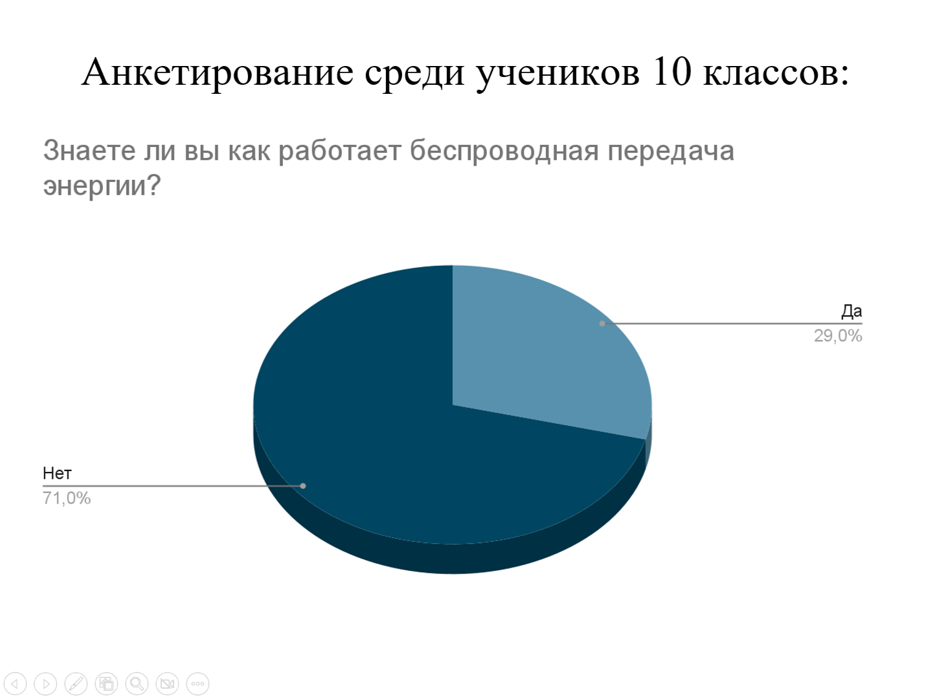
На примере беспроводной зарядки для смартфона я вам расскажу про электромагнитную индукцию, а также разберём её плюсы и минусы.
Зарядное устройство создает электромагнитное поле, которое передается через воздух и достигает вашего телефона. Энергия, передаваемая через это поле, заряжает батарею вашего телефона.
Беспроводная зарядка имеет множество преимуществ. Она предоставляет более удобный способ зарядки вашего телефона, так как
-Не требуется подключение провода
-Нет необходимости постоянно вставлять и вынимать провод
-Защита износа разъема телефона
Несмотря на множество преимуществ, беспроводная зарядка имеет несколько недостатков:
-Она в большинстве случаев может быть медленнее, чем зарядка проводом
-Может быть менее эффективной, если телефон находится далеко от зарядного устройства или если между ними находятся препятствия.

2.2. Применение электромагнитной индукции в повседневной жизни и промышленности в наше время
По результатам другого вопроса мы выяснили, что очень малый процент учеников знает обо всех 5 способов передачи электроэнергии. А также, только 15 процентов используют беспроводную зарядку на постоянной основе.
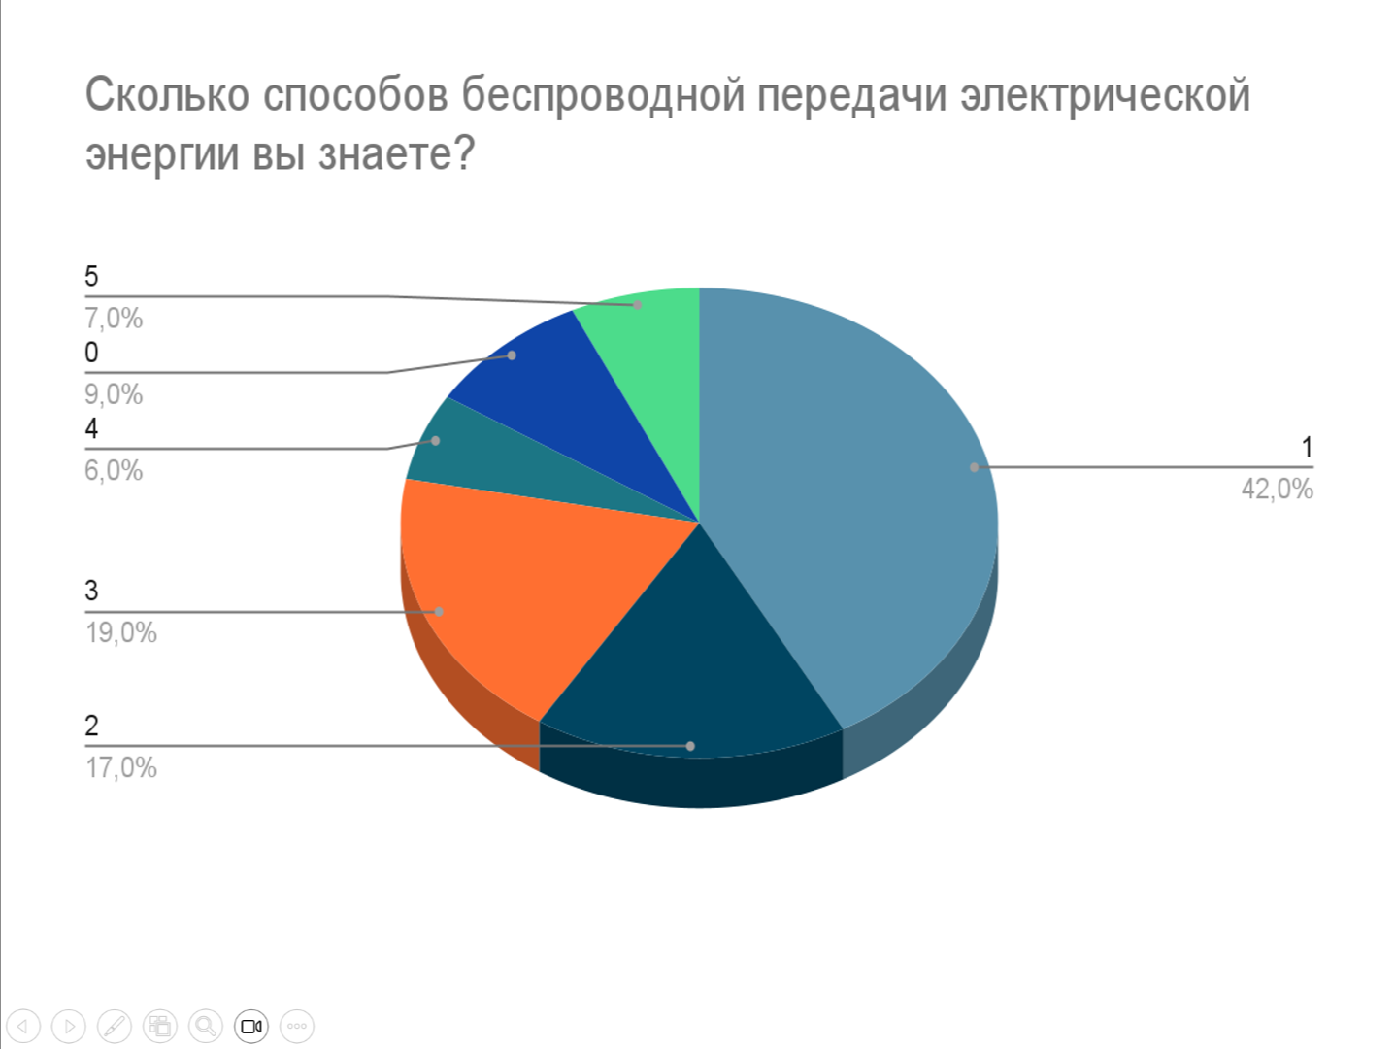
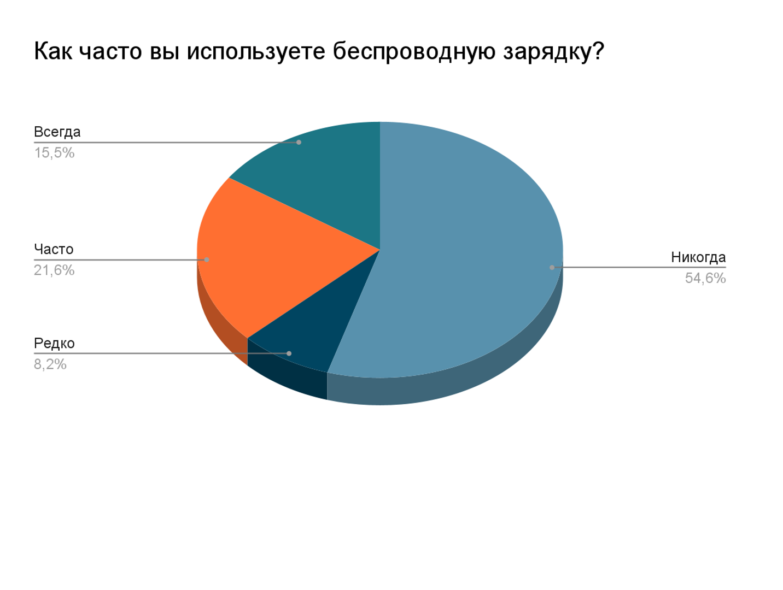
В повседневной жизни электромагнитную индукцию мы можем использовать, когда заряжаем телефон с помощью беспроводной зарядки или готовим еду используя индукционную плиту.
Мы сделали простейшую модель устройства по передаче электрической энергии с использованием явления электромагнитной индукции.
Для неё нам потребуется:
1.Транзистор 2N3904 или KT315
2.Медная проволока толщиной 0.1 до 0.5 мм и длиной 16 метров
3.Светодиод
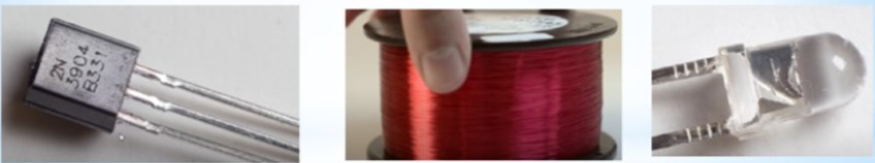
Первое, что нам понадобиться сделать, это изготовить 3 обмотки — по 30, 60 и 90 витков. Я взял каркас (сантехническая пластиковая труба) диаметром 50 мм, положил на нее скотч липкой стороной вверх и приклеиваем к нему конец проволоки, так чтобы у нас оставался усик не менее 10 см, для дальнейшего припоя. Наматываем, таким образом, 30 витков на
вал, затем зафиксируем обмотку и снимаем проволоку с каркаса, оставляя так же усик 10 см для монтажа. То же самое действие мы
проделываем и для катушек 60 и 90 витков.
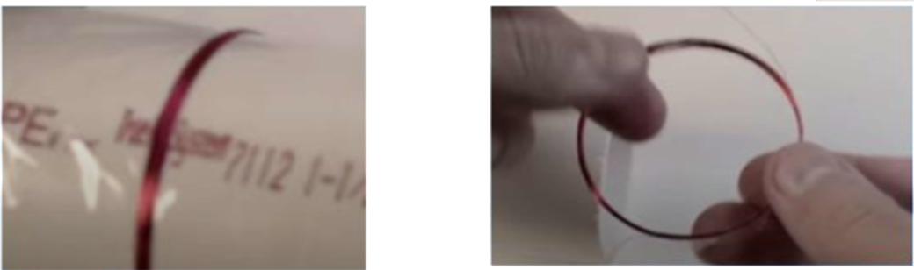
Схема состоит из двух частей:
1) 2 катушки и транзистор — это генератор
2) Третья катушка и диод — индикатор работы
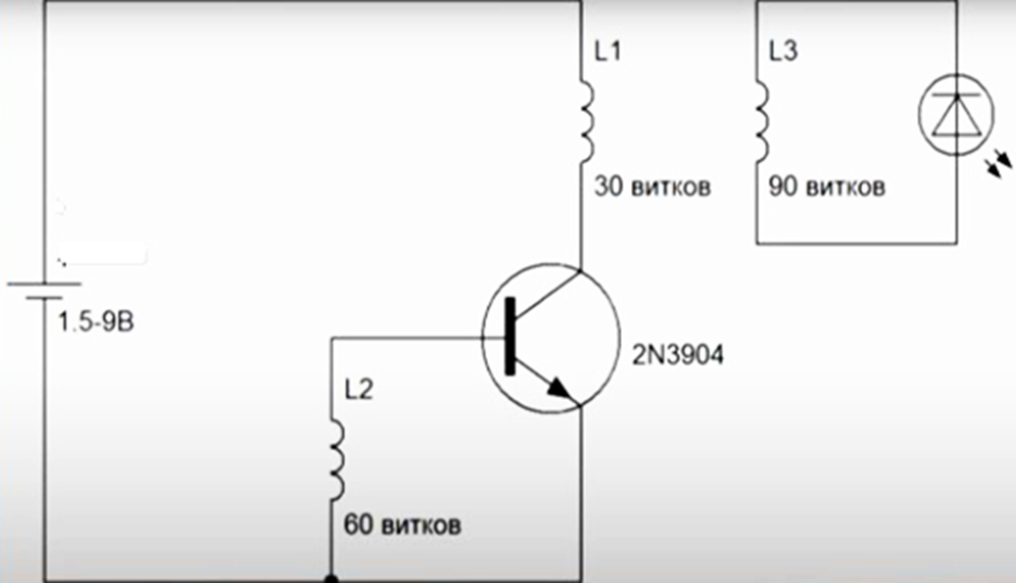

Когда все катушки сделаны, приступаем к сборке, нужно - припаять 1 конец катушки на 60 витков к среднему выводу транзистора, второй конец катушки припаять к первому выводу транзистора, это эмиттер. Затем припаиваем любой конец катушки на 30 витков к оставшейся ножке транзистора. Припаиваем небольшой кусочек провода к 1 выводу транзистора, он пойдет на питание. Теперь очередь светодиода и оставшейся катушки на 90 витков, тут просто припаиваем. концы катушки к выводам светодиод. На этом сборка нашего устройства завершена.
Устройство требует питания от 1,5–3 вольт, в моем случае это 2 пальчиковых аккумулятора, т. е. около 2,5 вольт. Располагаем катушки на 30 и 60 витков одна на другую и подаем питание. Оставшийся конец обмотки на 30 витков к плюсу, а припаянный провод к выводу транзистора на минус. Кладем неподалеку катушку со светодиодом, теперь дотронемся чем-то металлическим до базы транзистора второго вывода, чтобы запустить генератор. Наблюдаем, что светодиод горит, что доказывает наше предположение, что передача электричества в отсутствии проводов возможна.
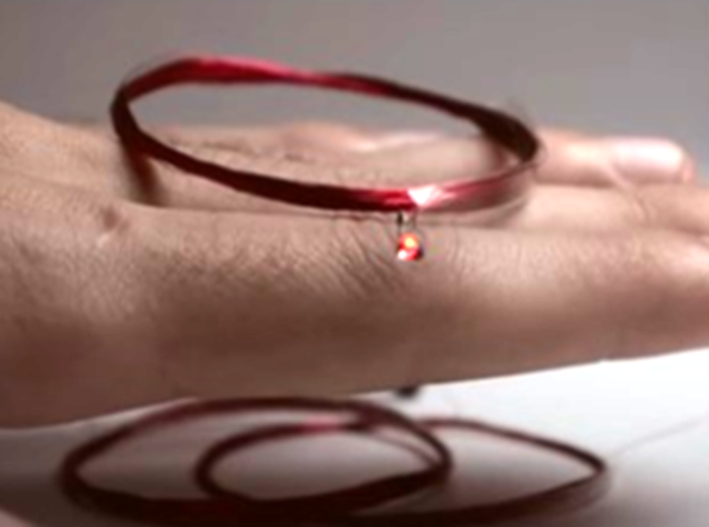
Подводя итог нашего эксперимента, мы можем сказать, что гипотеза данного проекта: беспроводную передачу электрического тока можно осуществить без сложного оборудования, создав для этого несложное устройство, обладающее не очень большим КПД и выполняющее нужную задачу - подтвердилась.

2.3. Перспективы развития электромагнитной индукции в будущем
Современные технологии позволяют использовать этот принцип для передачи энергии на большие расстояния без проводов. Беспроводная передача энергии через электромагнитные волны уже является реальностью, и ежегодно мы видим все больше и больше устройств, работающих исключительно на этом принципе. Это открывает нам двери в новую эру удобства и свободы, когда зарядка и питание устройств возможны без постоянного подключения к розетке или использования батареек.
Другой перспективой развития электромагнитной индукции является проведение исследований в области возобновляемой энергетики. Природное движение магнитных полей, таких как приливы и отливы, ветры или солнечная радиация, может быть преобразовано в электрическую энергию через электромагнитную индукцию. Это дает нам возможность использовать энергию природы для обеспечения наших потребностей и снижения негативного влияния на окружающую среду.
Однако, с развитием электромагнитной индукции мы не должны забывать о возможных проблемах и вызовах. Потенциальные вредные эффекты электромагнитных полей на человека и окружающую среду требуют глубокого исследования и разработки мер безопасности. Технологии, основанные на электромагнитной индукции, должны быть представлены в безопасной и стабильной форме, чтобы минимизировать возможные риски.
Развитие электромагнитной индукции – это путешествие в неизведанное пространство научных открытий, технологических трансформаций и огромного потенциала. Мы только начинаем понимать, куда может привести нас эта удивительная сила природы.

ЗАКЛЮЧЕНИЕ
Мы провели анализ способов беспроводной передачи энергии и на основе электромагнитной индукции показали пример передачи энергии без проводов.

СПИСОК ЛИТЕРАТУРЫ
1)https://yandex.ru/images/
2)https://ru.wikipedia.org/
3)https://yarllo.ru/
4)https://lsvsx.livejournal.com/101243.html
5)https://oxotnadzor.ru/
6)https://asvagroup.com/2020/12/rasprostranenie-radiovoln-v-srede-i-peredacha-dannyh/
7)https://moluch.ru/archive/332/74121/
8)https://www.asutpp.ru/elektrostaticheskaya-induktsiya.html
9)https://guru.wildberries.ru/article/besprovodnaya-zaryadka-kak-eto-ustroeno-1679911468

